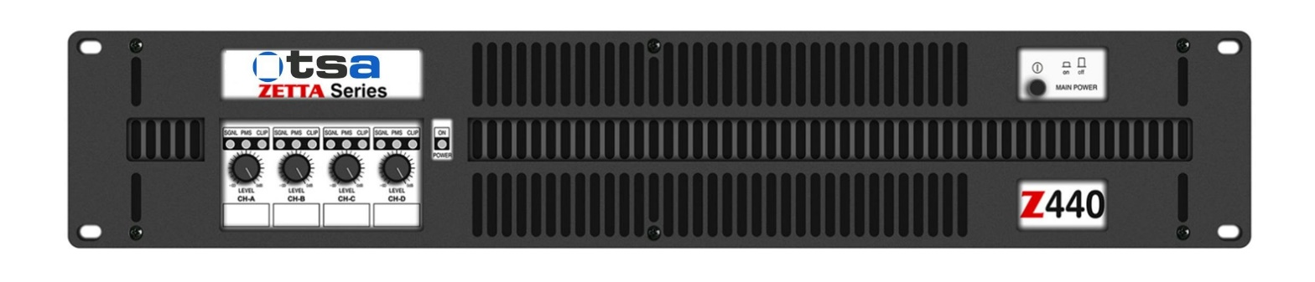

为追求最佳性能和最俱竞争力的价格，Z系列功放是在深入研究后的结果，利用了最新改良的自动化表面焊接和通孔电子器件混合装配技术。Z系列基于一个上下倒置单一块的方式实现一个一体化的电源模块，这包含整个功放的装配。通过整体设计获得一个高效可靠的产品。新一代的QuantaPulse™开关电源对功率的控制达到了一个新的水平。
经济实惠的Z系列功放拥有坚固和可靠的性能，让专业人士对产品质量、产品可靠性和产品价值都有特别的赞美!

特性
• 无与伦比的音频质量，高效率H类设计
• 2/4通道型号，功率从1000W到4000W
• 6kg的超轻重量，25cm深的紧凑外形
• 新一代的 QuantaPulse™ 开关电源
• 电源管理系统(PMS™) 和智能削波限幅器(ICL™)
• 倒装设计，避免风扇堆积灰尘。
• 工业标准的Neutrik® XLR和Speakon®接头
• 全面保护（ICL, PMS, SSP, turn-on, Temp, DC…）
• 卡销式密封电位器
• 双通道或者桥接模式可设
• 受温度控制，从后到前散热风扇

保护
• PMSTM (Power Management System)：这是一套完整保护，即使在危险的和极端的工作条件下，通过监视功放的主要性能，从而精准得到功放持续安全运行所需电源供电电流。当功放处于以下两种基本情况时，该系统会控制大部分的电源：
•当由于不正当操作导致内部温度上升接近关机温度时，系统会采取控制，通过精准的功率级来限制电流，以至于功放能承受那每个特殊的时刻，持续稳定运行。
•过度的电流消耗：这情况一般只会出现在实验室条件下（长期的正弦波虚拟负载测试），或在现场应用持续的啸叫。这时PMSTM会采取控制避免对喇叭有任何损坏，以及防止电源断路器跳闸或烧坏。
• SSPTM(SOA Sentry Protection)：即使功放输出到一个不正确的负载或者直接短路的电路，SSPTM能有效的限制电源，避免晶体管烧坏。
• ICL2TM(Intelligent Clip Limiting)：改良的智能削波限制。当出现削波时，能避免烧坏喇叭和提供更好的音质。有ICL™系统用户不用担心丢失音乐的冲击力而你仍然可以控制音箱。

 | Z-210 | Z-215 | Z-220 | Z-236 | Z-420 | Z-430 | Z-440 Z-4100
Max. Output Power
@ 2Ω | 2x 500 W | 2x 750 W | 2x 1000 W | 2x 1800 W | 4x 500 W | 4x 750 W | 4x 1000 W 4x 2500 W
@ 4Ω | 2x 400 W | 2x 700 W | 2x 1000 W | 2x 1750 W | 4x 400 W | 4x 700 W | 4x 1000 W 4x 2500 W
@ 8Ω | 2x 240 W | 2x 450 W | 2x 650 W | 2x 950 W | 4x 220 W | 4x 450 W | 4x 630 W 4x 1400 W
Bridge @ 4Ω | 1000 W | 1500 W | 2000 W | 3600 W | 2x 1000 W- | 2x 1500 W | 2x 2000 W 2x 5000 W
Bridge @ 8Ω | 800 W | 1400 W | 2000 W | 3500 W | 2x 800 W | 2x 1400 W | 2x 2000 W 2x 5000 W
Frequency Response
Power Bandwidth ±0.25dB |  |  | 20Hz-20kHz
Phase Response
@ 1 watt 20Hz-20kHz |  |  | ±15 deg
Total Harmonic Distortion
20Hz-20kHz |  |  | <0.05%
Intermodulation Distortion
SMPTE |  |  | <0.05%
Damping Factor  20-500Hz @8Ω |  |  | >500
Crosstalk
20Hz-1kHz |  |  | >75dB
Voltage Gain |  |  | 32dB
Sensitivity
Rated Power (26/32/38dB Gain) | 1.1 V | 1.5 V | 1.8 V | 2.2 V | 1.1 V | 1.5 V | 1.8 V 5.3V-1.1V
Signal-to-Noise Ratio
20Hz-20kHz | 101dBA | 103dBA | 104dBA | 105dBA | 101dBA | 103dBA | 104dBA 107dBA
Required AC Mains
Operating Voltage (50Hz-60Hz) |  |  | 170V-265V AC
Power On Idling (@230V) | 0.5 A | 0.5 A | 0.5 A | 0.5 A | 0.5 A | 0.5 A | 0.5 A 0.5A
1/8 Rated Power (@4 ohm) | 3.5 A | 4 A | 5 A | 10 A | 7 A | 8 A | 10 A 16A
Dimensions
W x H x D (mm) |  |  | 483x88.9x254
W x H x D (inches) |  |  | 19x3.5x10
Weight
Net (Kg-Lbs) | 5-11 | 5-11 | 6-26.5 | 12-26.5 | 12-26.5 | 12-26.5 | 12-26.5 7
Protections
Soft-start, Turn-on Turn-off transients, Over-heating, DC, RF, Short-circuit, Open or mismatched loads, ICL™, PMS™ and SSP™
技术参数

联系我们

润音音响（TSA亚洲运营中心）
Tel: +86-757-81805853
Email : run-audio@run-audio.com
http://www.run-audio.com

